创业计划书
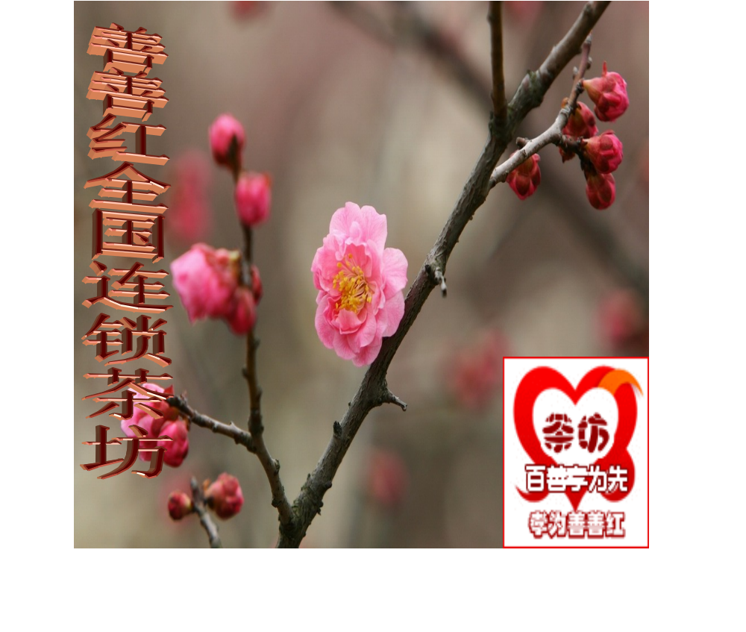企业名称 善善红全国连锁茶坊
创业者姓名 风铃王子
日 期 2012年11月
通信地址 荆州市沙市区
邮政编码 434000
电 话 ***********
电子邮件 *********@QQ.COM

目录
一、项目背景
二、企业概况
三、主要经营范围
四、产品与服务
五、市场调研
六、目标顾客的描述
七、竞争对手分析
八、市场营销推广计划
九、企业内部结构
十、固定资产
十一、流动资金
十二、销售收入预测（12个月）
十三、销售成本计划
十四、现金流量计划

- 项目背景 ：
湖北是水的故乡，源远流长的长江水哺育了湖北人的热忱与激情，在湖北黄冈产生了上百名的革命将军，还有洪湖地区的赤卫队唱响的洪湖水的歌曲，唱响了全国人民心中的革命激情。湖北是一个有着红色的传统的地方，喝一口长江水，饮一杯“红色概念”的茶，让远方而来的游客缅怀回忆革命先烈的精神，是我们创意的主题，为此我们以红色为主题，在荆州开设红色茶坊，与荆州的文化旅游产品相配套，争取为荆州的“壮腰”工程服务，为实现荆州十二五跨越式发展壮精神，壮志气，以革命先辈的精神鼓舞人民的士气是十分重要的。
荆州是全国文化名城，是楚文化的发源地，荆州最早的章华寺是楚文化的遗址之一，章华寺里面的一株千年古梅号称“天下第一梅”，是楚灵王在位时栽下的，距今有一千六百年的历史，堪称“天下第一梅”，至今仍然充满活力，每年冬季梅花盛开，吸引全国的游客观赏浏览，成为寺庙的一大景观，在章台古梅下，有一口千年古井，吸引四方游客品尝祈福，成为善文化的象征。饮一口章台古井水，怀想楚国故风的悠悠历史，饮一杯红色茶展望现代激情岁月，有继往开来的豪迈。
所以我们的茶水取自于章台古井泉水，借此弘扬源远流长的楚文化的背景，再提炼红色元素，革命题材，使一杯善红茶成为激励现代社会的精神元素，是善红茶坊的优势所在，抓住主旋律，让大众认可是我们的追求。
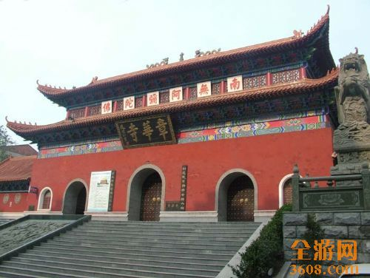
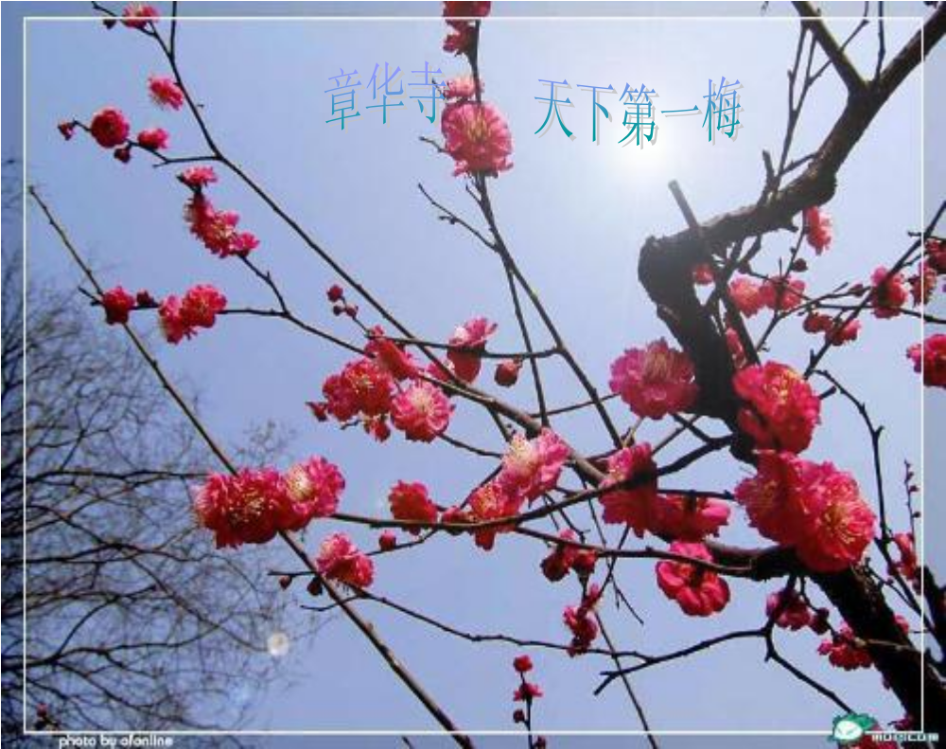二、企业概况
- 公司描述：荆州是水的故乡，是红色的根据地，我们通过茶的形式，提炼革命的题材，希望青年人群、和公务员人群和全社会继承和发扬红色革命题材，弘扬革命精神。吸收传统文化题材的善知识，构建和谐的社会环境，激励全社会善良文明。以弘扬民俗荆楚文化为核心，以民俗产业特色为导向，以地方经济带动区域经济为目标。向市场提供专业化的民俗特色产品，通过品味茶来促进文化的发展，让更多人了解荆楚民俗特色及文化底蕴。针对饮茶行业，荆州地区有相当量的茶楼，但是都不具有地方特色，且环境地域欠佳，提供的产品较复杂。由于中国人有饮茶的习惯，又是大众消费品，市场发展潜力大。以荆州古城为依托，借助古城底蕴，荆楚地域文化进行营业推广，并且以传承和发扬善文化为主要目标，弘扬红色文化，尝特具特色的荆州特制品、地域特制品。这种茶坊在荆州还是个空白市场，我们可以借助市文化部门、旅游部门、宣传部来宣传我们的产品。
- 企业将登记注册成：■有限责任公司
企业类型：●服务业
拟议的企业名称：善善红全国连锁茶坊
企业的员工
职务 月薪

业主或经理
甲 1800元/月
员工
销售人员1人 1000元 /月
财务人员1人 1200元 /月
服务人员 2人 900元 /月 *2=1800元

企业将获得的营业执照、许可证：
类型 预计费用
营业执照 100元
卫生许可证 300 元

企业的法律责任（保险、员工的薪酬、纳税）
种类 预计费用
员工保险 3000人/年*5 15000元

3、茶坊所选的地点
(1) 选址细节：
地址 | 面积（平方米） | 租金或建筑成本
荆州古城护城河附近 | 100平方米 | 4000/月
(2) 选择该地址的主要原因：
选择该地区的原因是，该地区为荆州较为重要的旅游景点去，荆州古城也是荆州旅游文化的最最重要部分，来荆州旅游的游客几乎都会
去荆州古城观光，因此本店选择开在荆州古城附近，比较接近目标顾客，方便消费者消费的同时也有利于我们本店的销售。顾客在观赏完美景后品尝带有古风古韵的茶水，无疑是一种很好的享受。

三、主要经营范围：
主要经营湖北本地的茶水，另外附加湖北或是荆州地区的糕点做经营范围的推广。我们的茶水取之于章华寺千年古井水，和菩提寺的古井水，融进了湖北红色传统与善知识。让客人在品尝家乡茶水的同时感受家乡的水文化和传统文化。我们茶水的名字主要以湖北或荆州本地的名人或事迹名称命名，在品味茶水味道的同时有专门的讲解员为您讲解关于楚文化，历史文化名人的故事以及茶水背后的故事，了解熟悉湖北文化，熟悉荆州文化底蕴，领会名人事迹的内涵，别具风味。我还还将推出健康四级养生茶，满足顾客的健康需求。另外在品茶的同时也可以品尝湖北本地、荆州本地的特产，从视觉味觉方面更加全放位的感受荆楚文化的独特魅力。

四、产品与服务
主要产品介绍
产品 | 成本价 | 销售价格 | 竞争者价格
将军茶 | 15元 | 20元 | 16
英姑茶 | 16元 | 22元 | 21元
刘闯茶 | 15元 | 22元 | 15元
三国茶 | 14元 | 26元 | 16元
首义茶 | 18元 | 24元 | 15元
屈原茶 | 15元 | 25元 | 20元
三峡碧峰茶 | 13元 | 20元 | 20元
诸葛茶 | 12元 | 23元 | 21元
居正茶 | 13元 | 18元 | 20元

1.将军茶：
原材料：铁观音+黄冈贡菊+章华寺古井水
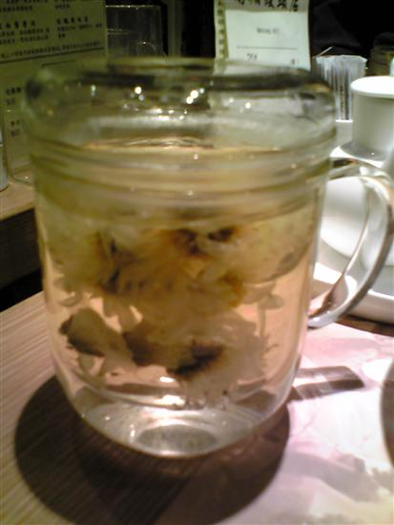
理念：在房间内有十大将军照片与事迹，学习将军的精神同时，感受当时铁马金戈的气势，感受荆楚大地孕育的精兵强将的魅力。
2.英姑茶：
原材料：洪湖莲心+洪湖荷叶+菩提寺古井水
理念：湖北巾帼英雄，既有花木兰的精神又有湖北水文化的灵秀气质，品味的不仅是茶，更是一种为不屈不挠的革命斗志。
3．刘闯茶：
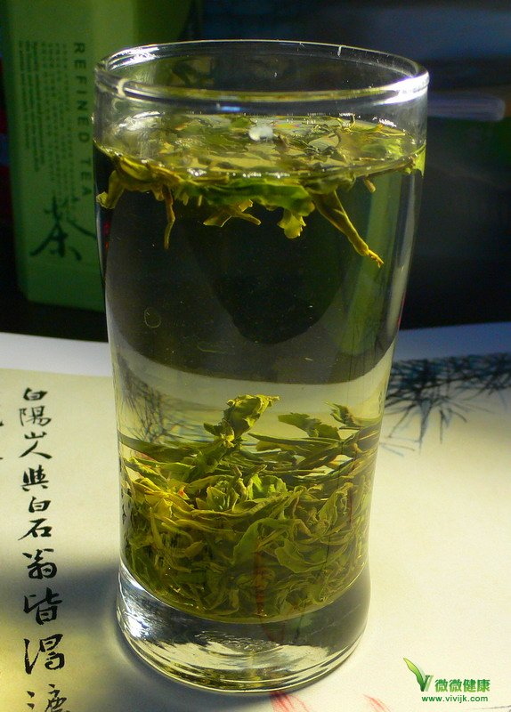
原材料：碧螺春+菩提寺古井水
理念：在房间内有湖北名人，照片与事迹，学习名人的精神
4、三国茶
原材料：橘皮+洪湖的莲心+枸杞+章华寺古井水水
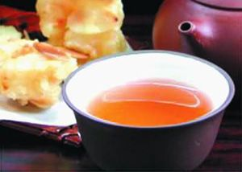
功效：橘红茶：功效：润肺消炎，理气止咳之功。适用于咳嗽多痰，黏痰多者效果较好。
理念：荆州是三国古城，传承三国文化，让公务员牢记勤政、廉政理念，提倡高效率的为人民服务的意识，实现荆州跨越式发展。
5．首义茶：
原材料：玉露茶+天麻+杜仲+章华寺古井水
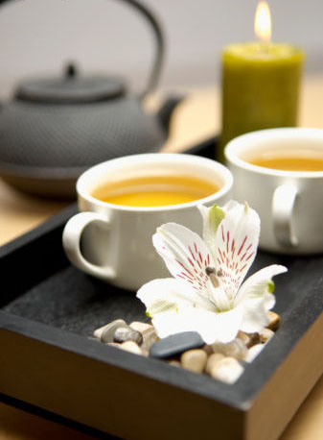
理念与文化：纪念湖北革命先烈率先在武昌发起的反帝反封建的民主革命：1911年（农历辛亥年）10月10日成功地发动了具有划时代意义武昌起义。起义的胜利，逐步使清朝走向灭亡，并建立起亚洲第一个民主共和国——中华民国。
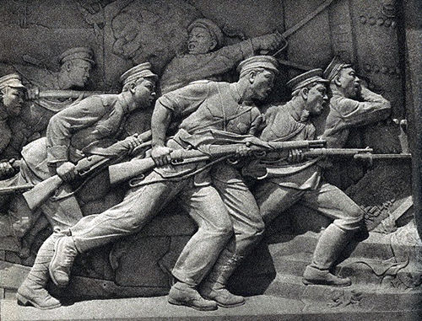
6.屈原茶：
原材料：宜昌红茶+屈乡毛尖+菩提寺古井水
理念：弘扬爱国主义精神，体会荆楚文化内涵
7.三峡碧峰茶、
原材料：三峡碧峰茶+菩提寺古井水
理念：感受三峡工程的宏伟景象，以及现在工程技术的先进性
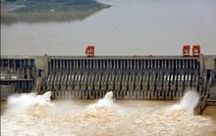
8.古城茶
原材料：神农架有机茶+章华寺古井水
理念:体现三国文化与智慧、弘扬历史文化，打造历史文化名城
9.居正茶：形象代言人：张居正
原材料：薄荷+冰糖+菩提寺古井水
理念：纪念荆州文化名人，历史上著名的政治家，改革家
四季养生茶
春季养生茶类：
产品（杯） | 成本价 | 销售价格 | 竞争对手价格
金银花 | 5元 | 20元 | 22元
玫瑰花 | 6元 | 20元 | 23元
柠檬茶 | 4元 | 18元 | 20元
枸杞茶 | 5元 | 22元 | 23元
夏季养生茶类：
产品（杯） | 成本 | 销售价格 | 竞争对手价格
灵芝茶 | 5元 | 15元 | 16元
竹叶青茶 | 6元 | 16元 | 17元
薄荷青茶 | 4元 | 14元 | 15元
秋季养生茶：
产品（杯） | 成本价格 | 销售价格 | 竞争对手价格
茉莉花茶 | 3元 | 15元 | 16元
贡菊茶 | 3元 | 16元 | 18元
木瓜茶 | 6元 | 18元 | 20元
冬季养生茶：
产品 | 成本价 | 销售价 | 竞争对手价格
银耳茶 | 3元 | 15元 | 17元
山楂花茶 | 7元 | 18元 | 20元
冰糖雪梨茶 | 4元 | 17元 | 18元

糕点类：
产品 | 成本价 | 销售价 | 竞争对手价格
麻糖（一盘） | 10元 | 25元 | 29元
早堂春晓（一盘） | 10元 | 26元 | 29元
酥糖（一盘） | 7元 | 25元 | 27元
蛋饼（一盘） | 8元 | 20元 | 22元
湖北糕点 | 9元 | 16元 | 18元
1、孝感麻糖：
理念：弘扬传统孝文化，并发扬尊老爱幼的精神
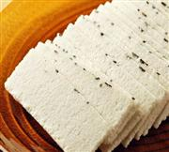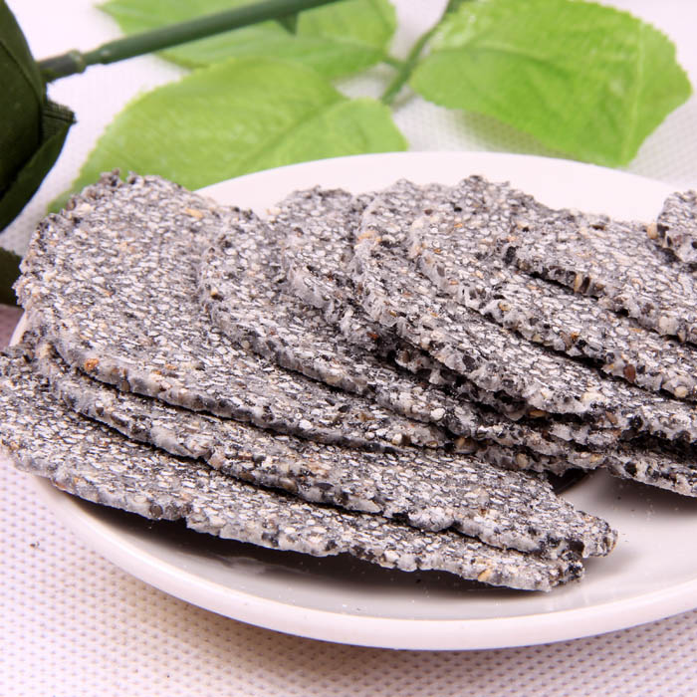
2、早堂春晓
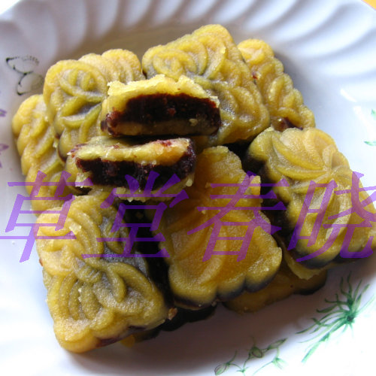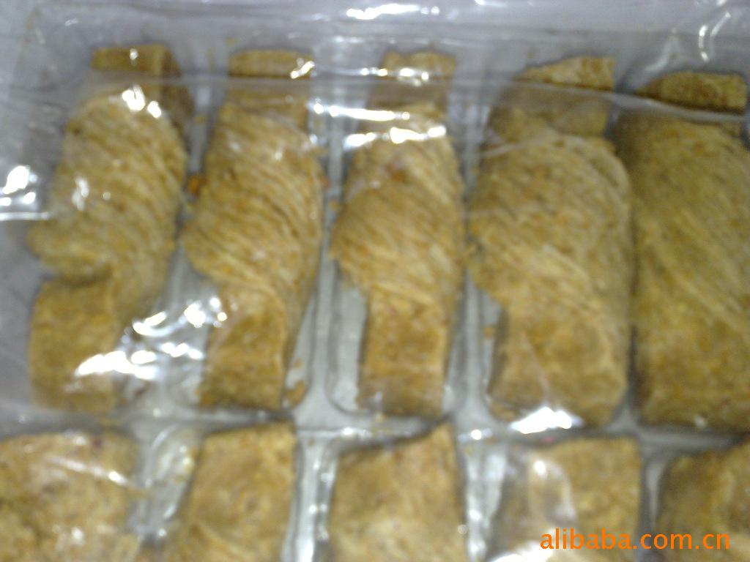
3、酥糖
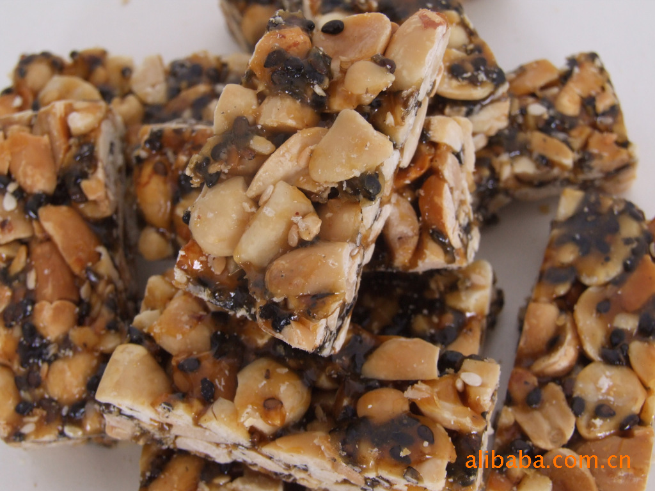
4、荆州蛋饼，松软可口，有益健康
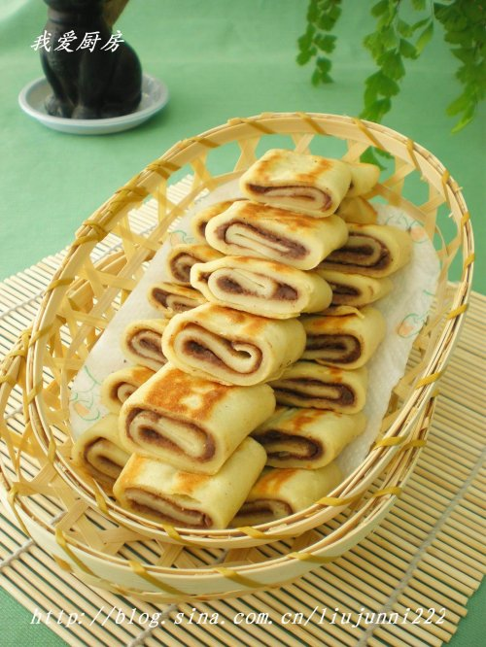

5、湖北糕点
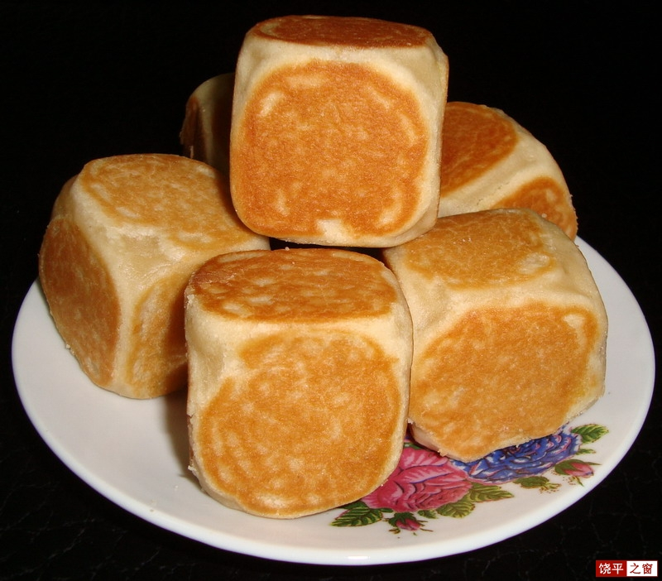

五、市场调研：
1、旅游调研与预测：
随着生活水平的不断提高，人们对精神方面的需求也在不断的扩大，旅游成为人们精神需求的一个重要方面，中国旅游研究院预计，2011年国内旅游人数约26亿人次，同比增长12%；国内旅游收入约1.9万亿元，同比增长21%。入境旅游人数1.34亿人次，同比增长1%；旅游外汇收入465亿美元，同比增长1.5%。2011年，荆州市旅游业工作目标确定：实现接待海内外游客1200万人次、旅游总收入67亿元。旅游业是一个新兴的产业部门，被称为“永远的环保产业”,政府大力出台相关政策来引导扶持和促进旅游行业的发展，为旅游业的发展创造了有力的条件，旅游业被政府纳入十一五规划的重点扶持政策。在荆州，市委，市政府出台了关于加快文化旅游产业发展的若干意见，促使荆州旅游业的发展。政府出台的扶持荆州旅游业发展的相关政策，为善善红全国连锁茶坊创造了有利的条件。
2、市场容量或本企业预计市场占有率：
本茶坊是以红色为主题，传播一种文化理念，具有一定的特色，预计市场占有率为22%
3、茶坊品牌调研：
中国是一个茶的故乡全国各地的城市全国最成功的茶楼简餐连锁品牌,在上海、杭州等地拥有极高的口碑和人气的茶坊例如：
（1）、“一茶一坐”。朋友休闲品牌（上海）卖点绝不只是茶。茶香伴书香,延伸了更多文化功能。最受欢迎是要数性价比很高的“红豆冰”和“肉燥饭”,很适合情侣约会或三两知己小聚,当然“一人一坐”的感觉也不错。
（2）、“翠竹林”。回归大自然的休闲品牌（杭州）这家茶馆原本是其为他们的客人用来聚会所设立的场所，后来在别人的提议下决定开始经营茶叶与茶具等项目。其内部的装修十分的古典，依山傍水，让人十分的赏心悦目。
4、上善红茶坊的优势：革命主题（荆州）
（1）红色概念在荆州的茶坊中是没有的，在全国中也没有，这就是我们的优势之一，令人耳目一新，相信上善红品牌一定能成为荆州旅游品牌景点，到荆州旅游的游客一定会到这里喝一口茶，吸收革命精神。
（2）荆州的旅游产品还不完善，通过善善红茶坊品牌的开发，有利于丰富荆州旅游休闲产品配套产品的完善。

六、目标顾客的描述：
1、目标顾客是以在本地的荆州公务员人群或普通市民，要求他们勤政廉政建设、构建和谐社会。
2、在荆州境内旅游的人群有1200万人，对善善红文化很感兴趣，因此市场前景广阔。
3、在荆州的大学生人群（在校学生11万人，这类人群也是我们的目标顾客之一），利用宣传红色旅游文化，带动广大学生的参与度。这类人群的消费水平相比之下要高于普通的消费群体，并且来古城旅游的人，一般对历史以及文化是比较感兴趣的，且年龄在25至45岁之间，这类顾客的消费水平也比较高，对生活也是相当有品位的。因此这类人群比较适合于们本茶坊的目标顾客的要求。

七、竞争对手的分析：
1、竞争对手的主要优势：
竞争对手主要是荆州古城附近乃至荆州地区的茶馆，他们的主要优势是：
（1）资金充裕，有足够的资金来运营企业。
（2）管理经验丰富，有一定的固定顾客。
（3）禁得住市场的变动。
2、竞争对手的主要劣势：
（1）没有一定的特色。
（2）没有与时事政策相结合。
（3）传承的文化理念不丰富。
（4）体现地方特色的重视度不高。
3、本茶坊的SWOT分析法：
（1）本企业相对于竞争对手的主要优势：
A、国家对大学生创业的一系列优惠政策。
B、大学生的创新意识较强，对新事物的接受能力高。
C、我们对此行业进行过系统的调查，对茶行业有一个较深入的了解。
D、项目题材新颖，立意明确，对民俗文化的传承易受到顾客的接受。
E、饮茶已是中国人的一种生活习惯，市场上升空间大。
（2）本企业相对于竞争对手的主要劣势：
A、资金的不足是个瓶颈。
B、缺乏创业的实际经验。
C、对茶类饮品的科研技术缺乏。
D、.因刚建立品牌不具竞争力。
（3）机会：
A、以传承红色文化为前提，弘扬革命精神
B、校创业孵化基地的成立，对我们项目支撑。
C、大学生创业培训提高创业认知。
D、荆州的楚文化底蕴。
（4）威胁：
A、已建立的同类店对我店的一系列挑战及冲击。
B、我们的团队还很年轻，不够成熟。
C、我们的利润率不够高。

八、市场营销推广计划： 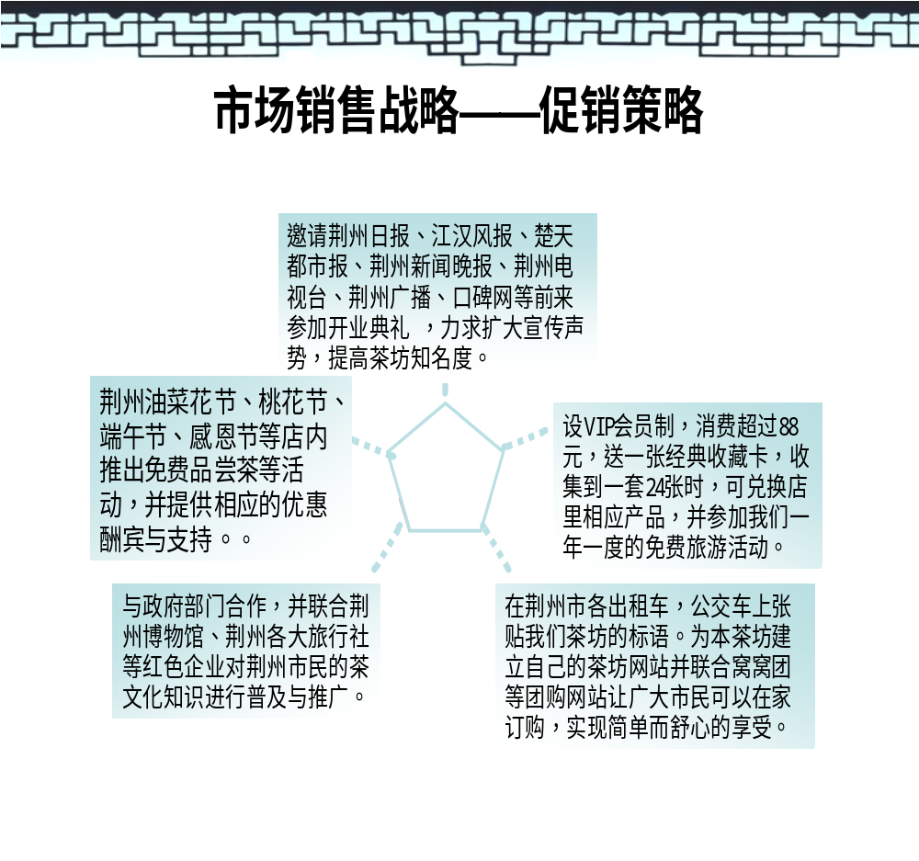品品牌推广活动策划方案
1、主题：“善善红”红色文化节
2、目的：为了宣传楚文化以及红色文化和回馈广大消费者。以达到扩大我们茶坊的知名度和影响力的效果。
邀请嘉宾：荆州市政府，荆州博物馆代表，荆州电视台，荆州广播电台，荆州各大报社各旅行社人员，出租车人员，本茶坊的会员，各社区人员代表。
3、活动流程
（1）请邀请嘉宾中的代表进行发言。
（2）本茶坊的总经理进行发言。
（3）进行节目表演。主要展现荆楚地区的文化特色和红色文化，与荆州的历史和当代经济发展相融合。依次有红歌比赛表演、舞蹈表演、相声小品表演、荆州腰鼓表演等。
（4）展示茶坊的特色产品，讲解茶坊与红色文化的融合创新之处。并进行抽奖活动。
（5）公益事业展播：茶坊将每年对贫困农村进行为期的赞助，与慈善结构合作。并且记录每一次的爱心活动，并鼓励所有消费者加入我们的队伍。
4、活动后续：每年将定期举行“善善红”文化节，并对所有参与者进行客户档案管理。

九、企业内部结构：

总经理

人事部

销售人部

商品管理部

财务部

各主要职位职责：
总经理职责：处于一个领导核心的地位，负责各项事务，对本企业各部门进行管理和控制，负责协调各部门之间的关系。
销售部职责:
1) 制定年度营销目标计划。
2) 建立和完善营销信息收集、处理、交流及保密系统。
3) 对消费者购买心理和行为的调查。
4) 对竞争品牌产品的性能、价格、促销手段等的收集、整理和分析。
5) 对竞争品牌广告策略、竞争手段的分析。
6) 做出销售预测，提出未来市场的分析、发展方向和规划。
7) 制定产品企划策略。
8) 制定产品价格。
9) 新产品上市规划。
10) 制定通路计划及各阶段实施目标。
11)合理进行广告媒体和广告代理商的挑选及管理。
12) 制定及实施市场广告推广活动和公关活动。
13) 实施品牌规划和品牌的形象建设。
14) 负责产销的协调工作。
市场部在产品不同阶段侧重点各有不同
1） 在产品导入期，市场部的职责重点有：
对消费者购买心理行为的调查；制定产品上市规划：制定通路计划及各阶段实施目标；制定产品价格；制定产品企划策略
2） 在产品成长期，市场部的职责重点有：
建立和完善营销信息收集、处理、交流及保密系统；制定年度营销目标计划；负责产销的协调工作
3） 在产品成熟期，市场部的职责重点有：
对竞争品牌广告策略、竞争手段的分析。对销售预测，提出未来市场的分析、发展方向和规划。制定产品企划策略。制定广告策略。施品牌规划。
财务部职责 :
公司财务部基本职责(概括的讲：反映、监督、纳税)具体有：
1.起草公司年度经营计划；组织编制公司年度财务预算；执行、监督、检查总结经营计划和预算的执行情况，提出调整建议。
2.执行国家的财务会计政策、税收政策和法规；制订和执行公司会计政策、纳税政策及其管理政策。
3.整合公司业务体系资源，发挥公司综合优势，实现公司整体利益的最大化。
4.公司的会计核算、会计监督工作；公司会计档案管理及合同（协议）、有价证券、抵(质)押法律凭证的保管。
5.编写公司经营管理状况的财务分析报告。
6.负责公司股权管理工作，实施对全资子公司、控股公司、最大股东公司、参股公司的日常管理、财务监督及股利收缴工作。
7.组织经济责任制的实施工作，下达各中心核算与考核指标，组织业务考核和评价。
8.综合统计并分析公司债务和现金流量及各项业务情况。
9.研究公司融资风险和资本结构，进行融资成本核算，提出融资计划和方案；防范融资风险。
10.负责公司存货及低值易耗品盘点核对。会同公司综合部、技术部、采购部、仓库等有关部门做好盘点清查工作，并提出日常采购、领用和保管等工作建议和要求。
11.公司总经理授权或交办的其它工作。

商品管理部职责:
1、热爱本职工作，勤于学习新技术，了解新产品，注意市场信息的积累。
2、廉洁奉公，不徇私舞弊，不违法乱纪，勤俭节约，讲究职业道德。
3、编制采购计划。负责根据生产、总务、设备及检验等各部室物品需求计划，编制与之相配套的采购计划，并组织具体的实施，保证经营过程中的物资供应。
5、负责公司生产所需材料的采购工作。负责原辅材料、包装材料、备品、备件、办公用品、检验用品及燃料等的采购供应工作。
6、负责供应商的开发、管理及维护工作。
7、坚决执行各项采购工作制度及公司各项规章制度。
8、大项材料必须做招标工作，其他材料询价必须三家供应商以上参与。
9、积极了解材料的短缺、发货、验收等实际情况，早知道，早处理。
10、及时协助财务部对照欠款数额或者合同要求安排对供应商进行付款。
人事部职责：
1、制定本部门的工作计划，经上级领导审批后组织实施。
2、制订、修改公司各项人力资源管理制度和管理办法，建立制度化、规范化、科学化的人力资源管理体系。
3、根据公司发展战略，分析公司现有人力资源状况，预测人员需求，制定、修改人力资源规划，经上级领导审批后实施。
4、在各部门的协助下进行工作分析；提出岗位设置调整意见；明确部门、岗位职责及岗位任职资格；编制、修改和完善部门、岗位职责说明书；合理评价岗位价值。
5、根据岗位需求状况和人力资源规划，制定招聘计划，做好招聘前的准备、招聘实施和招聘后的手续完备等工作。
6、组织建立绩效管理体系，制订相关方案；牵头组织公司各部门进行绩效考核并予以指导和监督，协助总经理室对各部门负责人的考核；做好考核结果的汇总、审核和归档管理等工作。
7、根据企业规划和员工发展需要，建立和完善员工培训体系；组织实施、指协调对员工进行的分类、分层次培训，努力提高员工素质。
8、制定公司的薪酬、福利方案，经审批后组织实施；核算员工工资，计算员工社会保险缴纳标准、缴纳社会保险。
9、做好员工人事档案管理工作。定期汇总、编制人力资源管理方面的相关统计报表和统计报告。
10、办理员工录用、迁调、奖惩、离职、退休手续，办理中层管理人员的考察、选拔、聘任、解聘事宜，牵头组织对公司领导班子的年度考核。
11、做好劳动合同管理、劳动纠纷处理和劳动保护工作。
12、及时与各部门沟通、协调，协助各部门做好员工管理工作。搞好部门建设，不断改进内部管理工作，提高员工综合素质和部门工作绩效。
13、完成公司领导交给的其他任务

服务员规范

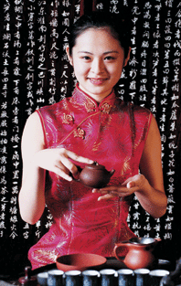
要求：服务员需懂得红色概念，了解楚文化。

1、工作准备
服务员准备客用的所有经过消毒的器具放于工作台，以便客人来时及时取用；吧台应准备相关的所有需用品；应摆放于台面的物品（如烟缸、台卡、纸巾、等）应整齐有序的置放于台面上；备齐娱乐用品，并擦拭干净，以便使用。

2、服务员站位
为迎接客人的到来，服务员在做完卫生后开始分区域站位，期间保持优美站姿，要求挺胸收腹，头正肩平，男生双手背于背后，女生双手交握，头发以前不过眉，后不过领，侧不过耳为要求。
3、迎宾
客人来时应热情迎接，用姓氏称呼客人，“ 先生/女士，欢迎光临！”并迅速把客人引领到合适的座位，各服务员作好交接。
4、服务员接待服务客人
礼貌招呼，热情主动。为客人上香巾，点茶，小吃等；记住客人习惯、爱好及特殊要求，作好相关记录。使用“请”、“您好”“打扰一下”、“谢谢”、“很乐意为您效劳”等礼貌用语。

5、吧台出茶、出果盘等
根据进货情况，吧台出茶时应检查茶有无质量问题，变质的茶各其它饮品不能冲泡。

6、为客人发茶
发茶时注意应该先水后茶的茶的冲泡，以及先茶后水的茶的冲泡方法，以及冲泡器具的选用。

7、巡台服务
包括客人如需点小吃、果盘等，应为客人热情推销。执台期间应勤换烟缸，为客人续水，清洁台面等，保持客人饮茶的高雅环境。

8、买单
客人叫买单时，到收银台为其打单，告诉客人消费数量，唱买唱收，如有找零请客人点清收好，客人如要发票，应让客人稍等，马上去收银处拿发票；如客人有打折卡的，应在打折完毕后将打折卡退还给客人。

9、送客
要求服务员为客人拉椅，提醒客人带好随身物品，“请带好随身物品 ！”，并且送客人离开茶楼。
10、恢复台面
按规定收回娱乐用品等，杯具收回到工作间清洗，迅速摆好台面物品，检查周边清洁度，迎接下一批客人。
服务员工作流程
工作职责：
1、参与制定茶楼各项服务标准、流程及工作程序，组织和督促员工严格执行；
2、当班期间，负责茶楼各项督导、巡视工作，对较为重要的客人在服务员给予特殊的关注，必要时亲自参加与重要客人的接待工作。
3、正确处理好与客人之间的关系，将客人的意见和建议转告主管，提高服务、茶艺的质量；
4、督导员工保持茶楼卫生状况及良好的工作环境，保持茶楼应有的特色。
5、负责管理茶楼的各种物品，降低各项成本，填报茶楼运行所需的各种物品领用单，设备维修等。
6、妥善处理服务工作中发生的各类问题，并及时汇报经理；
7、督促员工遵守茶楼各项规章制度；
8、积极思考茶楼内部存在的各种问题，提出合理化建议；
9、协助部门领导做好对服务员的考核评估及业务培训工作，以不断提高报务员的服务技能与专业技能。
10、完成上级布置的其他工作。

十、固定资产

1. 工具和设备
根据预测的销售量，假设达到100%的生产能力，企业需要购买以下设备：
名称 | 数量 | 单价 | 总费用（元）
紫砂壶成套 | 20 | 80 | 1600
茶盘 | 8 | 60 | 480
泡茶工具套装 | 20 | 120 | 2400
桌椅 | 20 | 500 | 10000

供应商名称 | 地址 | 电话或传真
福建省德化县红美陶瓷有限公司 | 福建省德化县 | 86-0595-23556277

3. 办公家具和设备
办公室需要以下设备：
名称 | 数量 | 单价 | 总费用（元）
电脑 | 1 | 3000 | 3000
柜台 | 1 | 600 | 600
办公家具套装 | 1套 | 1000 | 1000

供应商名称 | 地址 | 电话或传真
胜凯办公家具 | 武汉和平大道铁机路口 | 15327106315
飞腾数码城 | 荆州市沙市区红门路23号 | 0716--8131080

4. 固定资产和折旧概要

项目 | 价值（元） | 年折旧（元）
工具和设备 | 14480 | 1448
办公家具和设备 | 4600 | 920
合计

十一、流动资金

1. 原材料和包装
项目 | 数量 | 单价 | 总费用（元）
茶叶 | 60斤 | 150元 | 9000元/年
糕点 | 50箱 | 60 | 3000元/年

供应商名称 | 地址 | 电话或传真
佳茗茶业 | 福建省泉州市安溪县兴昌路45号楼 | 0595--23076693
荆州市承元食品有限公司 | 荆州市荆州区弥市镇虎渡三路11号 | 0716--8670266

2. 其他经营费用（不包括折旧费和贷款利息）
项目 | 费用（元） | 备注
业主的工资 | 1800 | 每月
雇员工资 | 4000 | 每月
租金 | 4000 | 每月
营销费用 | 1500 | 每月
保险费 | 3000 | 每年
登记注册费 | 400
其他 | 500 | 每月（水电费等）
合计 | 15700

十二、销售收入预测（12个月）

销售情况 月份  销售产品 |  | 1 | 2 | 3 | 4 | 5 | 6 | 7 | 8 | 9 | 10 | 11 | 12 | 合计
春季养生茶 | 销售数量 | 500 | 500 | 700 | 800 | 800 | 500 | 400 | 300 | 300 | 200 | 200 | 200 | 6400
春季养生茶 | 平均单价 | 20 | 20 | 20 | 20 | 20 | 20 | 20 | 20 | 20 | 20 | 20 | 20 | 20
春季养生茶 | 月销售额 | 10000 | 10000 | 14000 | 16000 | 16000 | 10000 | 8000 | 6000 | 6000 | 4000 | 4000 | 4000 | 128000
夏季养生茶 | 销售数量 | 200 | 200 | 300 | 500 | 700 | 800 | 1000 | 1000 | 800 | 600 | 400 | 200 | 6700
夏季养生茶 | 平均单价 | 15 | 15 | 15 | 15 | 15 | 15 | 15 | 15 | 15 | 15 | 15 | 15 | 15
夏季养生茶 | 月销售额 | 3000 | 3000 | 4500 | 7500 | 10500 | 12000 | 15000 | 15000 | 12000 | 9000 | 6000 | 3000 | 100500
秋季养生茶 | 销售数量 | 200 | 200 | 300 | 300 | 500 | 500 | 500 | 500 | 700 | 800 | 600 | 400 | 5500
秋季养生茶 | 平均单价 | 17 | 17 | 17 | 17 | 17 | 17 | 17 | 17 | 17 | 17 | 17 | 17 | 17
秋季养生茶 | 月销售额 | 3400 | 3400 | 5100 | 5100 | 8500 | 8500 | 8500 | 8500 | 11900 | 13600 | 20200 | 6100 | 93500
冬季养生茶 | 销售数量 | 700 | 800 | 700 | 500 | 500 | 500 | 400 | 400 | 300 | 200 | 200 | 700 | 5900
冬季养生茶 | 平均单价 | 17 | 17 | 17 | 17 | 17 | 17 | 17 | 17 | 17 | 17 | 17 | 17 | 17
冬季养生茶 | 月销售额 | 11900 | 13600 | 11900 | 8500 | 8500 | 8500 | 6800 | 6800 | 5100 | 3400 | 3400 | 11900 | 100300
糕点 | 销售数量 | 40 | 40 | 35 | 35 | 30 | 45 | 40 | 35 | 30 | 35 | 50 | 45 | 460
糕点 | 平均单价 | 23 | 23 | 23 | 23 | 23 | 23 | 23 | 23 | 23 | 23 | 23 | 23 | 23
糕点 | 月销售额 | 920 | 920 | 805 | 805 | 690 | 1035 | 920 | 805 | 690 | 805 | 1150 | 1035 | 10580
（6） | 销售数量
（6） | 平均单价
（6） | 月销售额
（7） | 销售数量
（7） | 平均单价
（7） | 月销售额
（8） | 销售数量
（8） | 平均单价
（8） | 月销售额
合计 | 销售总额 | 29220 | 30920 | 36305 | 37905 | 44190 | 40035 | 39220 | 37105 | 35690 | 30805 | 31150 | 26035 | 432880

十三、销售和成本计划

月份  金额（元）  项目 |  | 1 | 2 | 3 | 4 | 5 | 6 | 7 | 8 | 9 | 10 | 11 | 12 | 合计
销售 | 流转税（增值税等） | 4967.4 | 5256.4 | 6171.8 | 6443.8 | 7512.3 | 6851.8 | 6667.4 | 6307.8 | 6067.3 | 5236.8 | 5295.5 | 4425.9 | 71204.2
销售 | 销售净收入 | 24232.6 | 25663.6 | 30133.2 | 31461.2 | 36677.7 | 33183.2 | 32552.6 | 30797.2 | 29622.7 | 25568.2 | 25854.5 | 21609.1 | 314345.8
成  本 | 业主工资 | 1800 | 1800 | 1800 | 1800 | 1800 | 1800 | 1800 | 1800 | 1800 | 1800 | 1800 | 1800 | 21600
成  本 | 员工工资 | 4000 | 4000 | 4000 | 4000 | 4000 | 4000 | 4000 | 4000 | 4000 | 4000 | 4000 | 4000 | 48000
成  本 | 租金 | 4000 | 4000 | 4000 | 4000 | 4000 | 4000 | 4000 | 4000 | 4000 | 4000 | 4000 | 4000 | 48000
成  本 | 营销费用 | 1500 | 1500 | 1500 | 1500 | 1500 | 1500 | 1500 | 1500 | 1500 | 1500 | 1500 | 1500 | 18000
成  本 | 公用事业费 | 500 | 500 | 500 | 500 | 500 | 500 | 500 | 500 | 500 | 500 | 500 | 500 | 6000
成  本 | 维修费 | 100 | 100 | 100 | 100 | 100 | 100 | 100 | 100 | 100 | 100 | 100 | 100 | 1200
成  本 | 折旧费 | 0 | 0 | 0 | 0 | 0 | 0 | 0 | 0 | 0 | 0 | 0 | 2368 | 2368
成  本 | 贷款利息 | 0 | 0 | 0 | 0 | 0 | 0 | 0 | 0 | 0 | 0 | 0 | 0 | 0
成  本 | 保险费 | 15000 | 0 | 0 | 0 | 0 | 0 | 0 | 0 | 0 | 0 | 0 | 0 | 15000
成  本 | 登记注册费 | 400 | 0 | 0 | 0 | 0 | 0 | 0 | 0 | 0 | 0 | 0 | 0 | 400
成  本 | 原材料（列出项目）
成  本 | 茶叶 | 750 | 750 | 750 | 750 | 750 | 750 | 750 | 750 | 750 | 750 | 750 | 750 | 9000
成  本 | 糕点 | 250 | 250 | 250 | 250 | 250 | 250 | 250 | 250 | 250 | 250 | 250 | 250 | 3000
成  本 | （3）
成  本 | （4）
成  本 | （5）
成  本 | （6）
成  本 | 总成本 | 28300 | 12900 | 12900 | 12900 | 12900 | 19900 | 12900 | 12900 | 12900 | 12900 | 12900 | 15268 | 172568
利润 |  | -4067.4 | 12763.6 | 17200.2 | 18561.2 | 23777.7 | 20283.2 | 19652.6 | 17897.2 | 16722.7 | 12668.2 | 12954.5 | 6341.1 | 141777.8
税  费 | 企业所得税 | 0 | 3190.9 | 4300 | 4640.3 | 5944.4 | 5070.8 | 4913.1 | 4474.3 | 4180.6 | 3167.15 | 3238.6 | 1585.2 | 35444.4
税  费 | 个人所得税 | 0 | 0 | 0 | 0 | 0 | 0 | 0 | 0 | 0 | 0 | 0 | 0 | 0
税  费 | 其他 | 0 | 0 | 0 | 0 | 0 | 0 | 0 | 0 | 0 | 0 | 0 | 0 | 0
净收入（税后） |  | -4067.4 | 9572.7 | 12900.2 | 13920.9 | 17833.3 | 15212.4 | 14739.5 | 13422.9 | 12542.1 | 9501 | 9715.9 | 4755.9 | 106333.4

十四、现金流量计划

金额（元） 月份  项目 |  | 1 | 2 | 3 | 4 | 5 | 6 | 7 | 8 | 9 | 10 | 11 | 12 | 合计
现  金  流  入 | 月初现金 | 500000 | 781840 | 799860 | 823265 | 848270 | 879560 | 906695 | 933015 | 957220 | 980010 | 997915 | 1016165
现  金  流  入 | 现金销售收入 | 29220 | 30920 | 36305 | 37905 | 44190 | 40035 | 39220 | 37105 | 35690 | 30805 | 31150 | 26035 | 432880
现  金  流  入 | 赊销收入 | 0 | 0 | 0 | 0 | 0 | 0 | 0 | 0 | 0 | 0 | 0 | 0 | 0
现  金  流  入 | 贷款 | 300000 | 0 | 0 | 0 | 0 | 0 | 0 | 0 | 0 | 0 | 0 | 0 | 300000
现  金  流  入 | 其他现金流入 | 0 | 0 | 0 | 0 | 0 | 0 | 0 | 0 | 0 | 0 | 0 | 0 | 0
现  金  流  入 | 可支配现金(A) | 829220 | 812760 | 836165 | 861170 | 892460 | 919595 | 945915 | 970120 | 992910 | 1010815 | 1029065 | 1042200
现  金  流  出 | 现金采购支出  （列出项目） | 1000 | 1000 | 1000 | 1000 | 1000 | 1000 | 1000 | 1000 | 1000 | 1000 | 1000 | 1000 | 12000
现  金  流  出 | 茶叶 | 750 | 750 | 750 | 750 | 750 | 750 | 750 | 750 | 750 | 750 | 750 | 750 | 9000
现  金  流  出 | 糕点 | 250 | 250 | 250 | 250 | 250 | 250 | 250 | 250 | 250 | 250 | 250 | 250 | 3000
现  金  流  出 | （3）
现  金  流  出 | 赊购支出 | 0 | 0 | 0 | 0 | 0 | 0 | 0 | 0 | 0 | 0 | 0 | 0 | 0
现  金  流  出 | 业主工资 | 1800 | 1800 | 1800 | 1800 | 1800 | 1800 | 1800 | 1800 | 1800 | 1800 | 1800 | 1800 | 21600
现  金  流  出 | 员工工资 | 4000 | 4000 | 4000 | 4000 | 4000 | 4000 | 4000 | 4000 | 4000 | 4000 | 4000 | 4000 | 48000
现  金  流  出 | 租金 | 4000 | 4000 | 4000 | 4000 | 4000 | 4000 | 4000 | 4000 | 4000 | 4000 | 4000 | 4000 | 48000
现  金  流  出 | 营销费用 | 1500 | 1500 | 1500 | 1500 | 1500 | 1500 | 1500 | 1500 | 1500 | 1500 | 1500 | 1500 | 18000
现  金  流  出 | 公用事业费 | 500 | 500 | 500 | 500 | 500 | 500 | 500 | 500 | 500 | 500 | 500 | 500 | 6000
现  金  流  出 | 维修费 | 100 | 100 | 100 | 100 | 100 | 100 | 100 | 100 | 100 | 100 | 100 | 100 | 1200
现  金  流  出 | 贷款利息 | 0
现  金  流  出 | 偿还贷款本金 | 0 | 0 | 0 | 0 | 0 | 0 | 0 | 0 | 0 | 0 | 0 | 0 | 0
现  金  流  出 | 保险费 | 15000 | 0 | 0 | 0 | 0 | 0 | 0 | 0 | 0 | 0 | 0 | 0 | 15000
现  金  流  出 | 登记注册费 | 400 | 0 | 0 | 0 | 0 | 0 | 0 | 0 | 0 | 0 | 0 | 0 | 400
现  金  流  出 | 设备 | 19080 | 0 | 0 | 0 | 0 | 0 | 0 | 0 | 0 | 0 | 0 |  | 19080
现  金  流  出 | 其他(列出项目) | 无 | 无 | 无 | 无 | 无 | 无 | 无 | 无 | 无 | 无 | 无 | 无 | 无
现  金  流  出 | 税金
现  金  流  出 | 现金总支出（B） | 47380 | 12900 | 12900 | 12900 | 12900 | 12900 | 12900 | 12900 | 12900 | 12900 | 12900 | 12900 | 189280
月底现金（A-B） |  | 781840 | 799860 | 823265 | 848270 | 879560 | 906695 | 933015 | 957220 | 980010 | 997915 | 1016165 | 1029300

